Upute za upotrebu WR1200

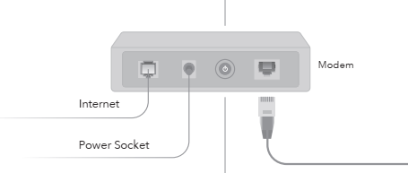
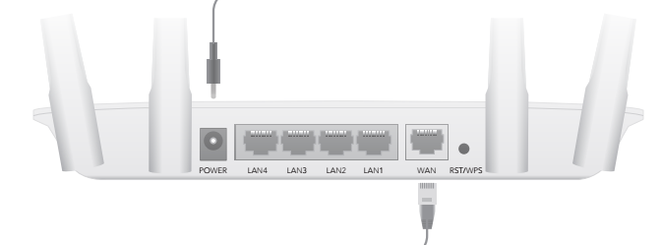
Upute za instalaciju uređaja:
1. Ugasite modem i izvadite baterije ako ih ima u sebi.
2. Povežite ruterov WAN priključak sa DSL/kabelom u modem/ethernet priključak.
3. Upalite modem i onda pričekajte od prilike 2 minute da se resetira.
4. Ukopčajte adapter za struju u ruter.
5. Provjerite slijedeće LED indikatore kako bi znali da je sve spojeno točno.
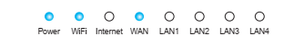
6. Povežite svoje računalo sa ruterom (žičano ili bežično)
- Žičano – Ugasite WiFi na svojem računalu i povežite se sa ruterom putem LAN priključka i Internet kabela.
- Bežično – Povežite svoj uređaj sa ruterom putem WiFi-a koristeći SSID (naziv mreže) i lozinke isprintane na donjoj stranici rutera.
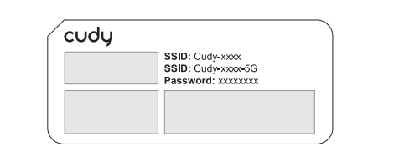
7. Pokrenite web pretraživač i utipkajte http://cudy.net/ ili
http://192.168.10.1/ u tražilicu. Iskoristite (admin) za lozinku kako bi se prijavili.
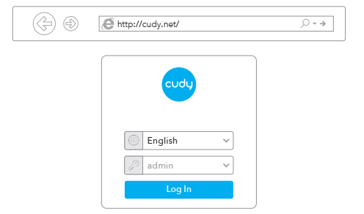
8. Zatim će iskočiti prozor, pratite slijedeće korake kako bi ste uspostavili konekciju sa internetom.
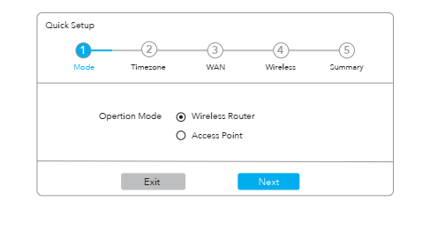
Objašnjenje tipki:
RST/WPS:
- Pritisnite i držite 1 sekundu kako bi odobrili WPS funkciju
- Pritisnite i držite tipku od prilike 6 sekundi da vratite ruter na njegove tvorničke postavke.

